Министерство образования и науки Российской Федерации

«Национальный исследовательский университет
«Московский институт электронной техники»
Кафедра «Информационная безопасность»

ДИСЦИПЛИНА

«ОСНОВЫ ПОСТРОЕНИЯ И ФУНКЦИОНИРОВАНИЯ СПЕЦИАЛЬНЫХ ТЕХНИЧЕСКИХ СРЕДСТВ»

ОТЧЕТ
по лабораторной работе № 3

«Проектирование и исследование характеристик генератора сигналов с АМ/ЧМ модуляцией в среде NI Multisim»

Выполнил студент ИБ-31 учебной группы _________ / Бройдо Г.Д. /
подпись (фамилия, инициалы)

Проверил _________ / Щербаков В.А. /
подпись (фамилия, инициалы)

Москва, 2026
Цели работы

- Углубить и закрепить знания, полученные на лекциях и в ходе самостоятельной подготовки.
- Проверить эффективность и результативность самостоятельной работы студентов над учебным материалом.
- Сформировать умение в проведении расчетов параметров отдельных элементов схем специальных технических средств;
- Сформировать умение в проведении моделирования специальных технических средств.
- Привить навыки оформления отчетов о проведении экспериментальных исследований.

Выполнение работы
1. Схема лабораторной установки
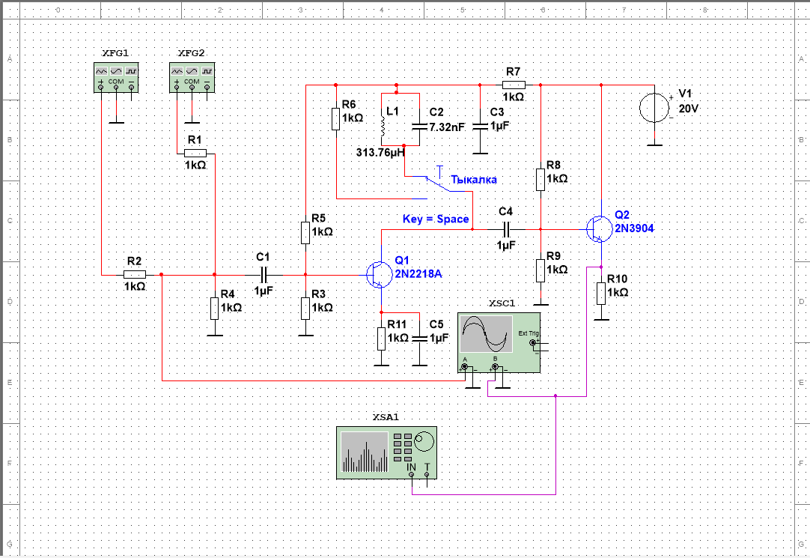
Рисунок 1.

2. Получить осциллограммы сигналов в базовой цепи и выходной цепи.
В данном случае красный сигнал – в базовой цепи, голубой – в выходной цепи. Видим на рисунке чётко выраженную амплитудную модуляцию.
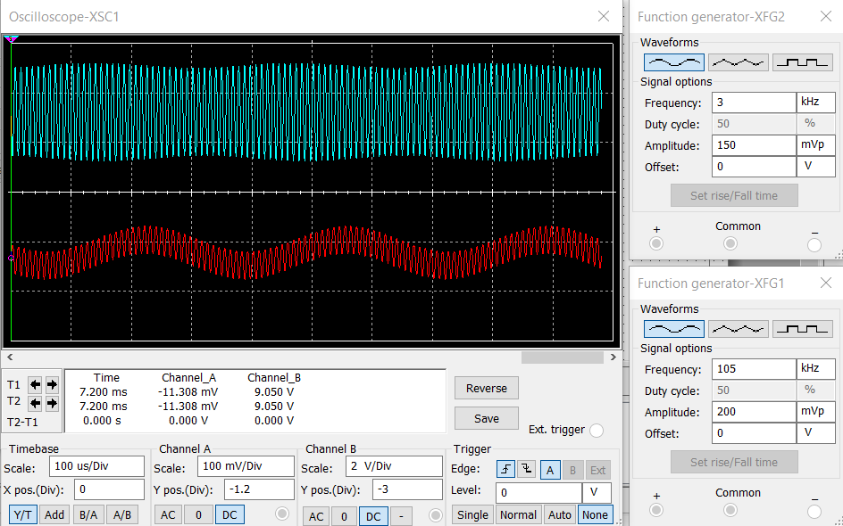
Рисунок 2.

3. Экспериментальное определение ширины спектра полученного сигнала по параметрам модулирующего и модулируемого сигналов:
Согласно теории, спектр АМ-сигнала при однотональной модуляции будет иметь вид трёх пиков, частоты которых будут соответственно равны ω₀ - Ω, ω₀ и ω₀ + Ω, где ω₀ – частота несущего сигнала, а Ω - частота модулирующего сигнала. В нашем случае это три пика с частотой 102 кГц, 105 кГц и 108 кГц.
Взглянем на показания анализатора спектра:

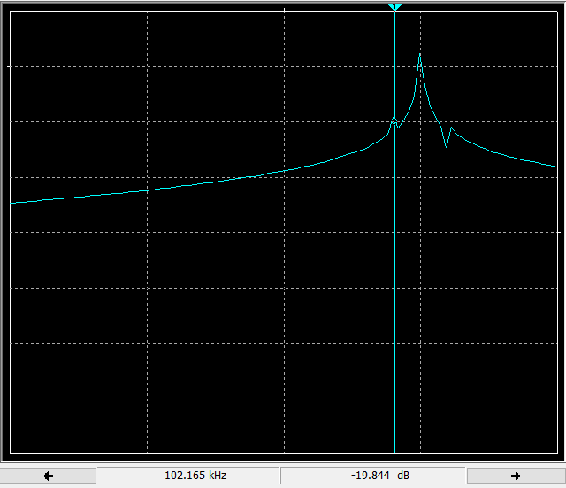
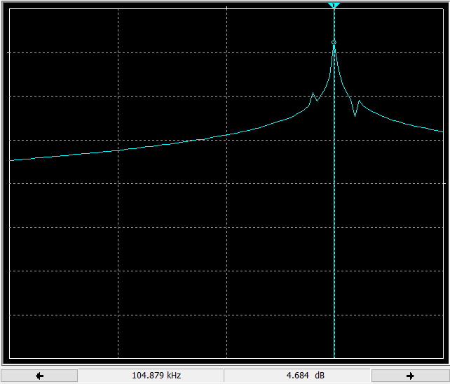
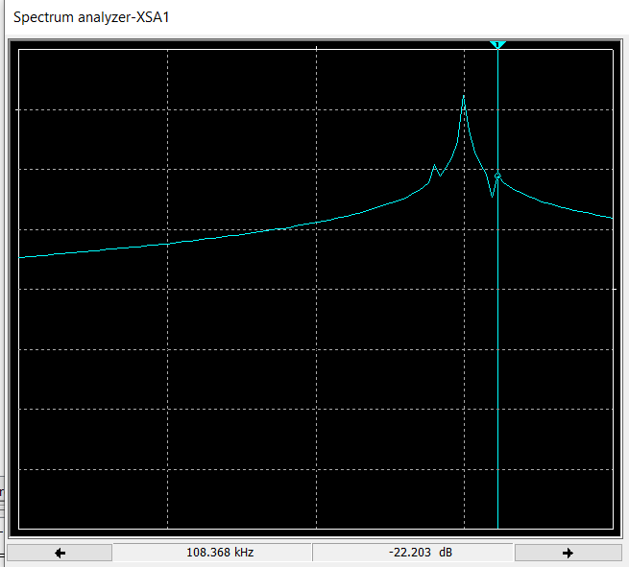

Как видим из полученных значений, экспериментальные данные практически полностью совпали с теоретически рассчитанными частотами.

5. Исследование спектра полученного АМ сигнала
Рассчитаем амплитудно-модуляционные характеристики для АБМ с использованием формулы (1).

$М=\frac{A_{max} - A_{min}}{A_{max} + A_{min}}*100\%$ (1)

Результаты снятия напряжения и расчета амплитудно-модуляционных характеристик для АБМ занести в таблицу 1.
Таблица 1 - Амплитудно-модуляционные характеристики для АБМ
$$U_{Ω}, В$$ | 1,25 | 2,5 | 5 | 10 | 15 | 20
М, % | 0.3 | 41.1 | 35.7 | 26.4 | 19.7 | 21

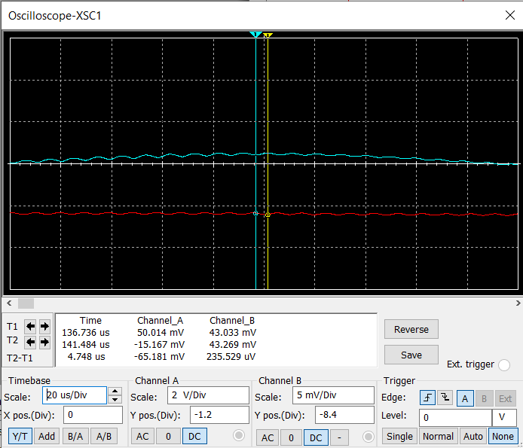
1,25 В.
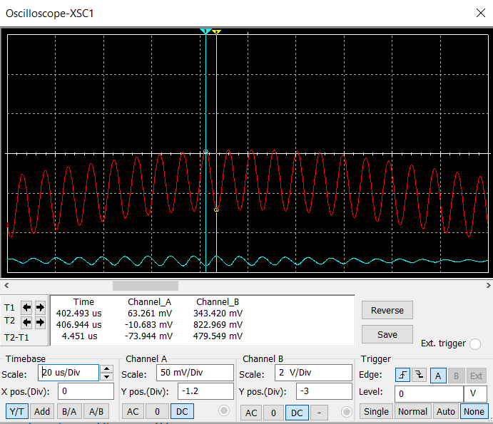
2,5 В.
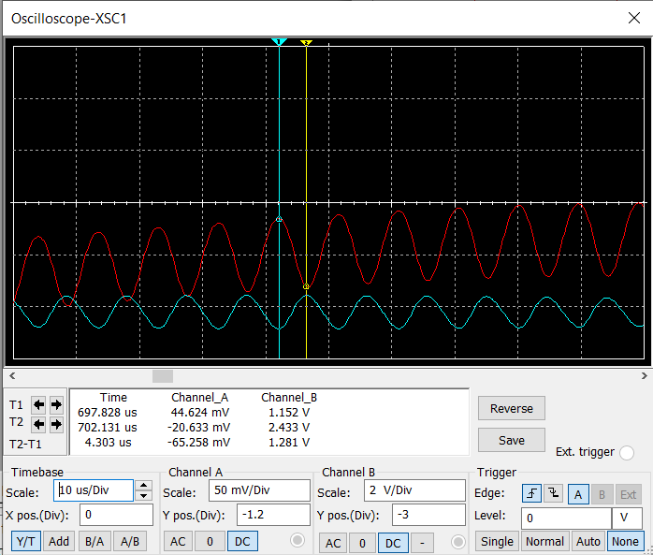
5 В.
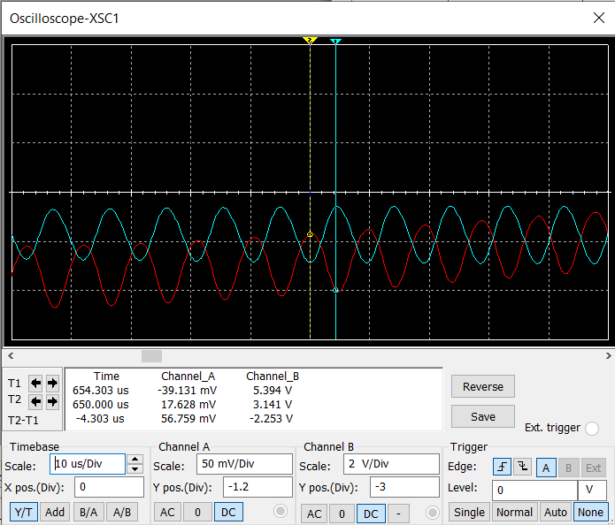
10 В.
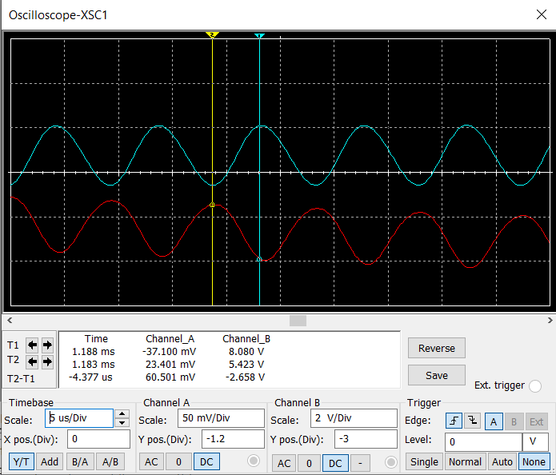
15 В.
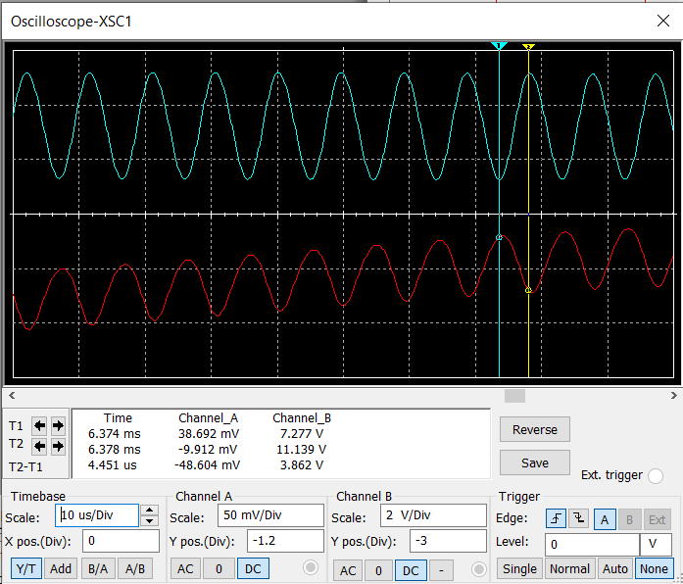
20 В.
ВЫВОДЫ
В ходе данной лабораторной работы были исследованы схемы амплитудной и частотной модуляции.
Модуляция является ключевым процессом в радиосвязи, так как исходные информационные сигналы зачастую не обладают достаточной устойчивостью к внешним воздействиям и не подходят для эффективной передачи. Поэтому используется более стабильный несущий сигнал, один из параметров которого изменяется в соответствии с законом изменения информационного сигнала. В случае амплитудной модуляции изменяется амплитуда, а при частотной — частота, тогда как остальные параметры остаются постоянными.
При изучении амплитудной модуляции существенных затруднений не возникло, за исключением необходимости точной настройки резонансного контура на несущую частоту. При выборе соответствующих параметров настройки наблюдалась четкая и наглядная картина модулированного сигнала.
Рассмотренные схемы амплитудной и частотной модуляции находят применение в радиопередающих устройствах. Конкретная реализация модулятора определяется требованиями к технической системе, в состав которой он входит.

